Приложение № 2
к Порядку проведения инвентаризации дворовых и общественных территорий Атагайского муниципального образования

ПАСПОРТ (ИНВЕНТАРНЫЙ) № 1 от 15.07.2017 г.
Паспорт благоустройства общественной территории
Территория р. пос. Атагай

ОБЩИЕ СВЕДЕНИЯ
1. Адрес объекта:
Иркутская область, Нижнеудинский район, р. пос. Атагай, ул. Победы 7

2. Составитель паспорта: (наименование инвентаризационной комиссия муниципального образования, ФИО секретаря комиссии)
комиссия по проведению инвентаризации дворовых и общественных территорий Атагайского муниципального образования в рамках реализации приоритетного проекта «Формирование комфортной городской среды на территории муниципального образования «Майское сельское поселение» на 2018-2022 годы», секретарь комиссии – Штима Светлана Викторовна

3. Сведения об общественной территории (в м2):
№ п/п | Общая площадь общественной территории, м² | В том числе
 |  | Площадь проездов, тротуаров, площадок (общ.), м² | Площадь сооружений (общ.) (площадок), м² | Площадь озелененных участков, м²
1 | 563 | - | - | -

1. Схема общественной территории
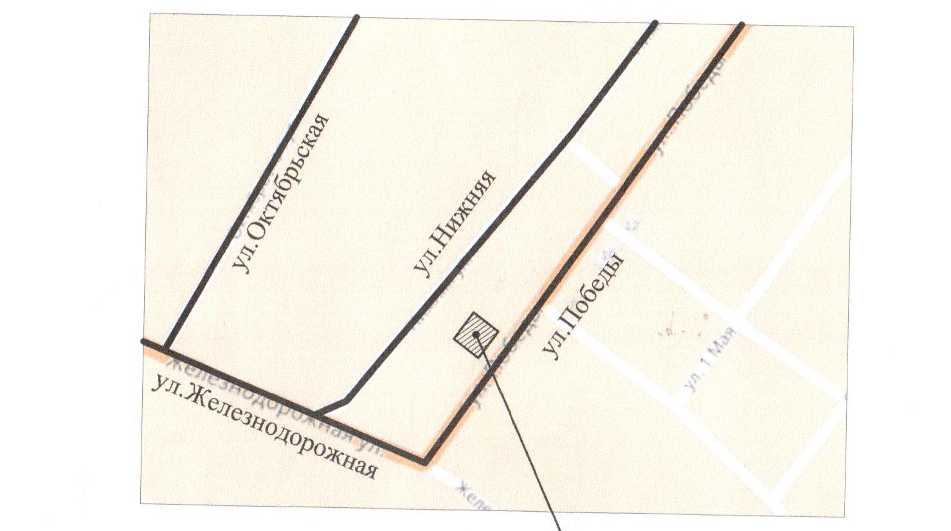

Экспликация:  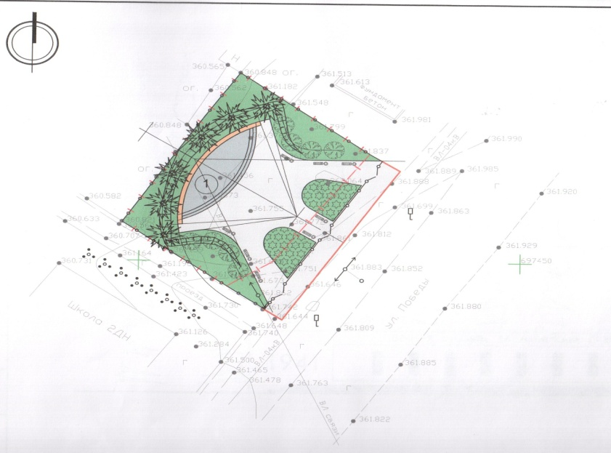 | 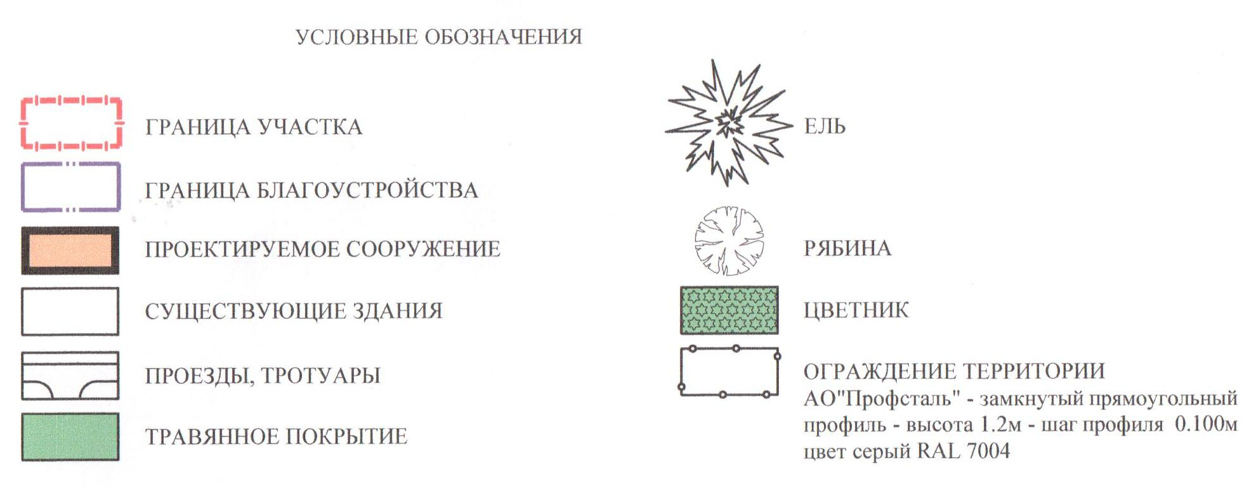
1.1. Экспликация к схеме.

А. Сооружения:
№  п/п | Наименование | Кол-во, единиц | Площадь, кв.м | Покрытие | Оборудование | Потребность в благоустройстве
 |  |  |  |  |  | Замена, ремонт, реконструкция (указать) | Стоимость работ,  тыс. руб.
1 | Детская площадка
2 | Спортплощадка
3 | Площадка для отдыха
4 | Автостоянка
5 | Площадка выгула домашних животных
6 | Иные сооружения  памятник | 1 | 563 |  |  | установка | 1,600

Б. Дорожно-тропиночная сеть:
№  п/п | Наименование | Площадь, кв.м | Размеры, м | Покрытие | Потребность в благоустройстве
 |  |  |  |  | Замена, ремонт, реконструкция (указать) | Стоимость работ,  тыс. руб.
1 | Проезды
2 | Тротуары | 30,6 |  | плитка | установка | 6,9
3 | Пешеходные дорожки
4 | Специальные дорожки (велодорожка и т.д.)
5 | Элементы благоустройства территорий по приспособлению для маломобильных групп населения: пандусы, съезды
6 | Иные варианты сети | 0,85 |  | Бортовые камни | установка | 52,0

В. Малые архитектурные формы и элементы благоустройства:
№  п/п | Наименование | Ед. изм. | Кол-во | Потребность в благоустройстве
 |  |  |  | Замена, ремонт, реконструкция (указать) | Стоимость работ,  тыс. руб.
1 | Светильники
2 | Скамьи | шт | 8 | установка | 25,9
3 | Урны | шт | 8 | установка | 6,28
4 | Цветочницы | шт. | 2 | установка | 1,0
5 | Контейнеры
6 | Декоративные скульптуры
7 | Элементы благоустройства территорий по приспособлению для маломобильных групп населения: опорные поручни, специальное оборудование на детских и спортивных площадках
8 | Иное оборудование

Потребность в благоустройстве общественной территории
№ п/п | Вид объекта благоустройства (общественной территории) | Площадь,  кв.м. | Состояние (уд./неуд) (кратко описать проблемы) | Потребность в благоустройстве
 |  |  |  | Замена, ремонт, реконструкция (указать) | Стоимость работ,  тыс. руб.
1 | Площадь
2 | Парк
3 | Набережная
4 | Сквер | 563 |  | установка | 1,600
5 | Пешеходная зона
6 | Многофункциональные спортивно-игровые площадки
7 | Иной вид объекта общественной территории

